**Adam Oehlenschläger: ”Guldhornene” (Digte, 1803)**

[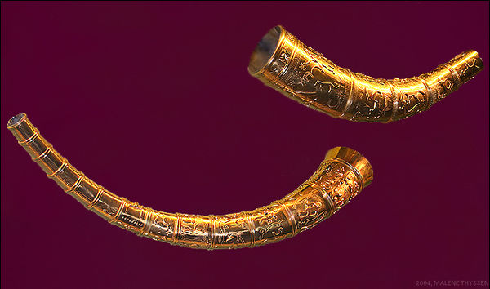](http://www.google.dk/url?sa=i&rct=j&q=&esrc=s&source=images&cd=&cad=rja&uact=8&ved=0CAcQjRxqFQoTCP_alfCu3sgCFcSRLAodu3kISw&url=http://www.wikiwand.com/da/Guldhornene&psig=AFQjCNHLawUD7r6rTfZubWRItsq2jBt7-Q&ust=1445888040755581)

|  |
| --- |
| 1. Opdel teksten i centrale afsnit. Giv de enkelte afsnit overskrifter og overvej, hvad der er baggrunden for jeres inddeling.   (Sammenlign jeres egen inddeling med den inddeling af digtet, som antydes af Knud Wentzel (læsning 7). Diskuter i forlængelse heraf, hvad der er forklaringen på eventuelle forskelle mellem jeres inddeling og Knud Wentzels). |
| 1. Giv en sproglig-stilistisk analyse af digtet med særligt henblik på at undersøge, hvilken effekt de forskellige virkemidler har i digtet (rim/rytme/symbolik/metaforik/ordklasser).   (Sammenlign jeres egne analyseresultater med den generelle karakteristik af Oehlenschlägers stil, som Jørn Lund giver i artiklen herunder. Diskuter i hvor høj grad I mener, at Jørn Lunds karakteristik passer på ”Guldhornene”). |
| 1. Giv en karakteristik af de ”personer” og persongrupper, der optræder i teksten: Guderne, oldtidsforskerne og samtidens mennesker. Overvej i forbindelse hermed på hvilken måde de to, der finder hornene, adskiller sig fra de øvrige personer i digtet. |
| 1. Diskutér – med baggrund i en sammenfattende fortolkning af digtet – hvordan det specielt romantiske kommer til udtryk i teksten (semantiske skemaer, ordvalg) |
| 1. Perspektivér til Henrik Steffens’ ”Romantikkens Evangelium” – hvorvidt lever ”Guldhornene” op til dette programskrift? |
| 1. Perspektivér til Staffeldts ”Indvielsen” (1804). Indhold, tema og sprog. |
| 1. Perspektivér til nedenstående to malerier. Sammenlign de to malerier med hinanden og med digtet. På hvilken måde skildrer de fundet af guldhornene? (malerierne er fra forskellige tidsperioder).   Niels Simonsen: ”Kirsten Svendsdatter finder Guldhornet ved Gallehus” (1859) - Harald Slott-Møller: ”Pigen, der finder Guldhornet” (1903)  [Billedresultat for kirsten svendsdatter finder guldhornet](https://www.google.dk/url?sa=i&rct=j&q=&esrc=s&source=images&cd=&cad=rja&uact=8&ved=2ahUKEwil7LPA3cTaAhUQ6KQKHU17DxMQjRx6BAgAEAU&url=https://da.wikipedia.org/wiki/Fil:Kirsten_svendsdatter_finder_guldhornet_(1859)_by_niels_simonsen.jpg&psig=AOvVaw2W_AxWuXwglKvv5ZHyHYpf&ust=1524171805798401)[Relateret billede](http://www.google.dk/url?sa=i&rct=j&q=&esrc=s&source=images&cd=&cad=rja&uact=8&ved=2ahUKEwjrtoz328TaAhXiMewKHZdIDQQQjRx6BAgAEAU&url=http://www.kulturarv.dk/1001fortaellinger/da_DK/gallehus/images/newest/0/gallehus-4-harald-slott-moeller-kirsten-&psig=AOvVaw24cqJEtyHPg5New4-2BF58&ust=1524171619916413) |

**Overblik over mulige læsninger (videre tolkningsmuligheder)**

* Læsning 1 (Claus Pavels, 1803): Digtet er præget af fejl og misforståelser
* Læsning 2 (Adam Oehlenschläger, 1831): Digtet er blevet til efter en lang samtale med Henrik Steffens
* Læsning 3 (Vilhelm Andersen, 1896): Digtet er et nationalt klenodie, som formulerer en række centrale danske værdier
* Læsning 4 (Ejnar Thomsen, 1951): Digtet er et opgør med den herskende materialisme
* Læsning 5 (Johannes Fabricius, 1974): Digtet skildrer vha. freudiansk symbolik en typisk frugtbarhedskult
* Læsning 6 (Peter Søby Kristensen, 1978): Digtet er et udtryk for småborgerskabets falske bevidsthed
* Læsning 7 (Knud Wentzel, 1990): Digtet hylder den spontane oplevelse
* Læsning 8 (Klaus Rifbjerg, 2000): Digtet skildrer en eksistentiel identitetskrise
* Læsning 9 (Lars Handesten, 2005): Digtet afspejler en aktuel kulturpolitisk debat.

[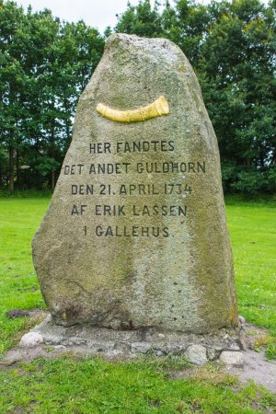](https://www.google.dk/url?sa=i&rct=j&q=&esrc=s&source=images&cd=&cad=rja&uact=8&ved=2ahUKEwi73Mvq3MTaAhVBhqQKHfzHDIMQjRx6BAgAEAU&url=https://www.tripadvisor.com/LocationPhotoDirectLink-g774853-d8332841-i136558117-Guldhornsstenene-Toender_South_Jutland_Jutland.html&psig=AOvVaw2W_AxWuXwglKvv5ZHyHYpf&ust=1524171805798401)[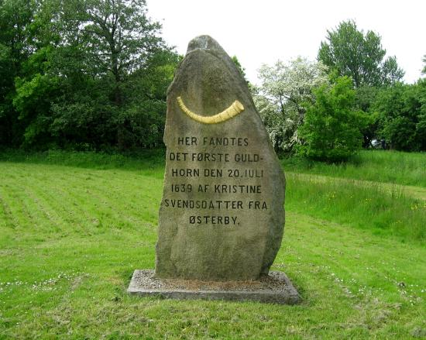](https://www.google.dk/url?sa=i&rct=j&q=&esrc=s&source=images&cd=&cad=rja&uact=8&ved=2ahUKEwjmho6A3cTaAhUKyKQKHd1NCwgQjRx6BAgAEAU&url=https://www.tripadvisor.dk/LocationPhotoDirectLink-g774853-d8332841-i136558029-Guldhornsstenene-Toender_South_Jutland_Jutland.html&psig=AOvVaw2W_AxWuXwglKvv5ZHyHYpf&ust=1524171805798401)